Paroisse SAINT-JEAN-BAPTISTE-DE-l’AVIERE
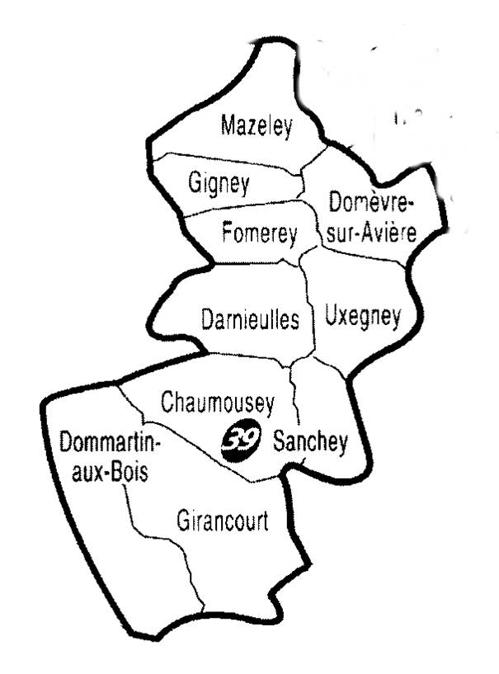
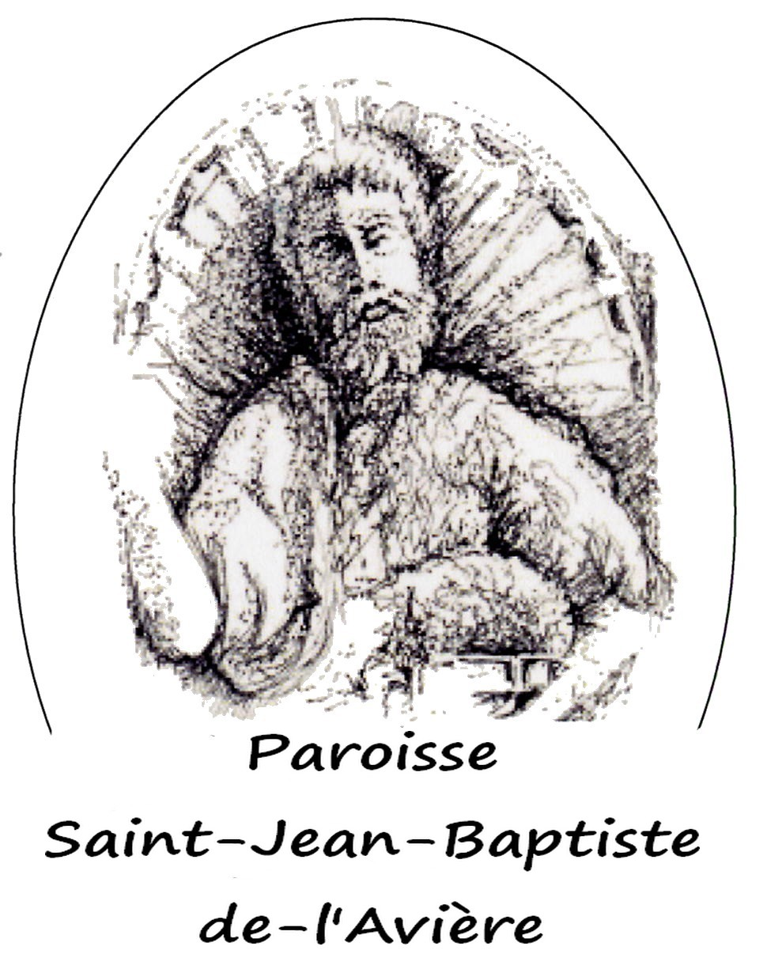
93 route de Mirecourt 88390 – DARNIEULLES
Tél. : 03.29.38.34.25
Courriel : p.aviere@catholique88.fr
https://www.catholique88.fr/paroisse.darnieulles
Facebook : paroisse de Darnieulles

Messes et intentions pour le mois de JANVIER 2019

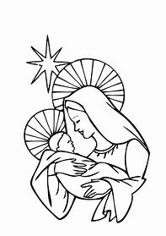

Mardi 1er Janvier – 10 H.30 – UXEGNEY
Solennité de Sainte Marie, Mère de DIEU

Dimanche 6 Janvier – 10 H.30 – CHAUMOUSEY
Solennité de l’EPIPHANIE du Seigneur
- 5ème anniversaire Vincent LEVEQUE
- Jeanne et Robert LEMARQUIS
- Abbé René LAMBOLEZ
- Bernard HENRIOT et les défunts des familles PACCAGNINI-AUBRY
- Défunts famille CONRAUX

Dimanche 13 Janvier – 10 H.30 – DOMMARTIN-AUX-BOIS
Fête du Baptême du Seigneur

Dimanche 20 Janvier - 10 H.30 – DARNIEULLES
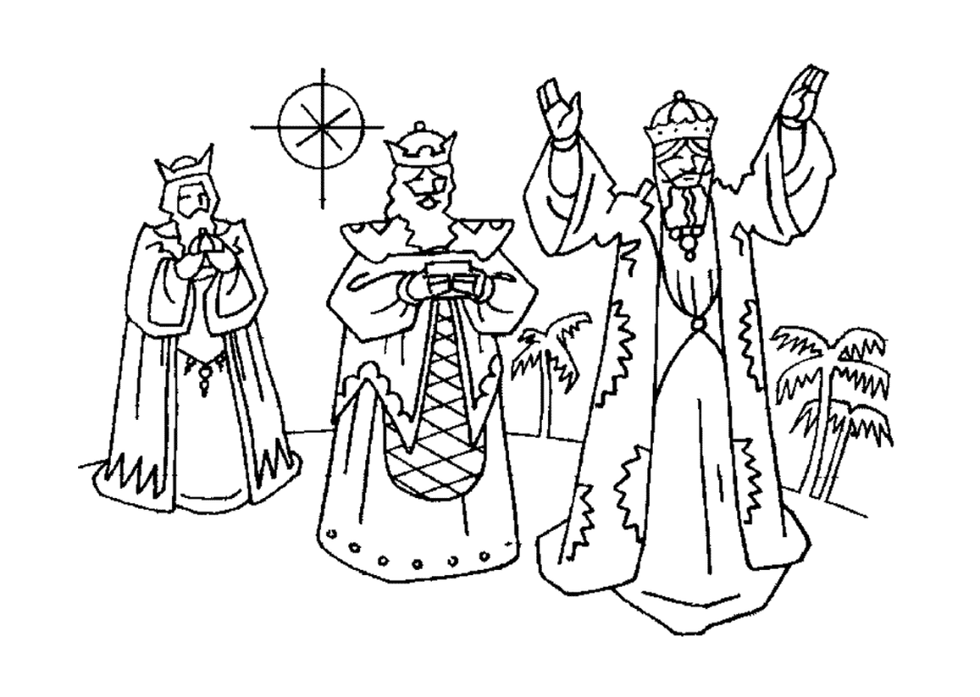
2ème dimanche du temps ordinaire
- Gérard FREUDENBERGER
- Marie et Michel DUGRAVOT
- Baptême de Augustin WIEMERT

Dimanche 27 Janvier - 10 H.30 – GIGNEY
- Messe de Quarantaine de l’Abbé LAMBOLEZ
- Pierre et Marguerite DUGRAVOT
- André et Angèle DUGRAVOT et leur fils Gérard

Messes du mois de FEVRIER 2019 :

3 Février 2019 : 10 H.30 à GIRANCOURT – 4ème dimanche du temps ordinaire
10 Février 2019 : 10 H.30 à MAZELEY – 5ème dimanche du temps ordinaire
17 Février 2019 : 10 H.30 à DOMEVRE S/AVIERE – 6ème dimanche du temps ordinaire
24 Février 2019 : 10 H.30 à UXEGNEY – 7ème dimanche du temps ordinaire

AGENDA PAROISSIAL

Samedi 5 Janvier : Préparation des messes de JANVIER 2019

Samedi 12 Janvier : Salle de Judo à DARNIEULLES – 14 H.00 – Réunion des porteurs du Bulletin Paroissial

Jeudi 17 Janvier : Préparation du prochain Bulletin Paroissial

INFORMATIONS

Les personnes qui désirent faire célébrer des messes dans une des églises de la paroisse, sont invitées à le signaler à la paroisse (dans la quête du dimanche, dans la boîte aux lettres du presbytère, ou à un membre de l’équipe pastorale) au moins 15 jours avant la date choisie.

La messe n'a pas de prix. Toutefois, la conférence des évêques de France propose un montant conseillé pour les offrandes de messe :
- Pour une messe, l'offrande s'élève actuellement à 17 €.
- Pour une célébration de mariage ou d’enterrement : 160 € avec la décomposition suivante :
- Part du prêtre : 17 €
- Part de la paroisse : 103 €
- Part du diocèse : 40 €

La pensée du mois :
Nous ne saurons jamais assez tout le bien qu’un simple sourire
peut être capable de faire !

Mère Teresa

Cette feuille d’annonces est disponible en téléchargement sur le site de la paroisse
et sur Facebook « paroisse de Darnieulles »

